Zpráva o plnění rozpočtu kraje za období leden – srpen 2013
Rozpočet Libereckého kraje na rok 2013 byl schválen zastupitelstvem kraje dne
18. prosince 2012 usnesením č. 44/IV/12/ZK. Podrobný rozpis rozpočtu na rok 2013 v členění podle platné rozpočtové skladby byl projednán a schválen radou kraje dne 5. února 2013 usnesením č. 144/13/RK (viz. sloupec SR 2013).
V období od 1. ledna do 31. srpna 2013 byl schválený rozpočet upravován rozpočtovými opatřeními č.1 – 220/13, uvedenými v příloze č.3 zprávy, které byly projednány a schváleny příslušnými orgány kraje (viz.sloupec UR 2013) a ovlivnily celkovou bilanci rozpočtu kraje, tj. příjmy, resp. finanční zdroje a výdaje o celkovou částku 5 079 096,75 tis. Kč. Skutečné plnění resp. inkaso rozpočtovaných příjmů a skutečné čerpání rozpočtovaných výdajů (viz. sloupec skutečnost 01–08/13) je uvedeno dle stavu zachyceného v účetnictví, resp. v účetním modulu kraje k datu 28. srpna 2013.

Příjmy a finanční zdroje za období leden až srpen 2013
v tis. Kč
u k a z a t e l |  | SR 2013 | UR 2013 | skutečnost | % plnění
 |  | SR 2013 | UR 2013 | 01 - 08/13 | % plnění
Vlastní příjmy kraje |  | 2 301 003,00 | 2 371 443,21 | 1 738 078,13 | 73,29
z toho | běžné (neinvestiční) příjmy | 2 301 003,00 | 2 370 127,89 | 1 732 699,58 | 73,11
z toho | kapitálové (investiční) příjmy | 0,00 | 1 315,32 | 5 378,55 | 408,92
Dotace a příspěvky do rozpočtu kraje |  | 84 887,00 | 6 178 168,94 | 2 671 354,65 | 70,17
z toho | běžné (neinvestiční) dotace a příspěvky | 84 887,00 | 3 624 172,21 | 2 658 654,69 | 73,36
z toho | kapitálové (investiční) dotace a příspěvky | 0,00 | 182 553,52 | 12 699,96 | 6,96
Příjmy celkem |  | 2 385 890,00 | 6 178 168,94 | 4 409 432,78 | 71,37
Financování |  | 0,00 | 1 286 817,81 | 0,00 | 0,00
z toho | zapojení zůstatků peněžních fondů z roku 2012 | 0,00 | 79 520,92 | 0,00 | 0,00
z toho | zapojení zůstatků zvláštních účtů z roku 2012 | 0,00 | 253 299,98 | 0,00 | 0,00
z toho | zapojení kladného rozpočt. salda z roku 2012 | 0,00 | 699 006,93 | 0,00 | 0,00
z toho | dlouhodobý přijatý úvěr - revitalizace mostů | 0,00 | 254 989,98 | 0,00 | 0,00
ZDROJE CELKEM |  | 2 385 890,00 | 7 464 986,75 | 4 409 432,78 | 59,07

Skutečný stav vývoje daňových příjmů v roce 2013,
měsíční bilance a porovnání se skutečností roku 2012

 |  |  |  |  | v tis. Kč
Vývoj inkasa příjmů ze sdílených daní | I.čtvrtletí | II.čtvrtletí | červenec | srpen | celkem
rozpis daňových výnosů v roce 2013 | 620 000,0 | 470 000,0 | 250 000,0 | 200 000,0 | 1 540 000,0
dosažená skutečnost v roce 2013 | 643 027,5 | 451 946,6 | 263 128,4 | 167 335,7 | 1 525 438,2
saldo skutečnost 2013 - rozpis 2013 | 23 027,5 | -18 053,4 | 13 128,4 | -32 664,3 | -14 561,8
dosažená skutečnost v roce 2012 | 621 458,6 | 471 417,0 | 240 865,6 | 217 650,8 | 1 551 392,0
saldo skutečnost 2013 - 2012 | 21 568,9 | -19 470,4 | 22 262,8 | -50 315,2 | -25 953,9

Celkem za první čtyři měsíce roku 2013 bylo inkaso o 38,5 mil. Kč vyšší než plánovaný rozpis a o 33,7 mil. Kč vyšší než skutečnost dosažená za stejné období loňského roku. Tento příznivý vývoj však v měsíci květnu nepokračoval a za tento měsíc došlo k propadu
o 43,6 mil. Kč proti plánovanému inkasu. K propadu v inkasu daní došlo také v měsíci srpnu. Celkově za leden až srpen roku 2013 skutečnost nedosahuje o 14,6 mil. Kč plánované inkaso o 25,9 mil. Kč dosaženou skutečnost za stejné období loňského roku.
Pro porovnání skutečného měsíčního inkasa sdílených daní Libereckým krajem v roce 2013 se skutečností v předchozích třech letech je uveden následující graf.

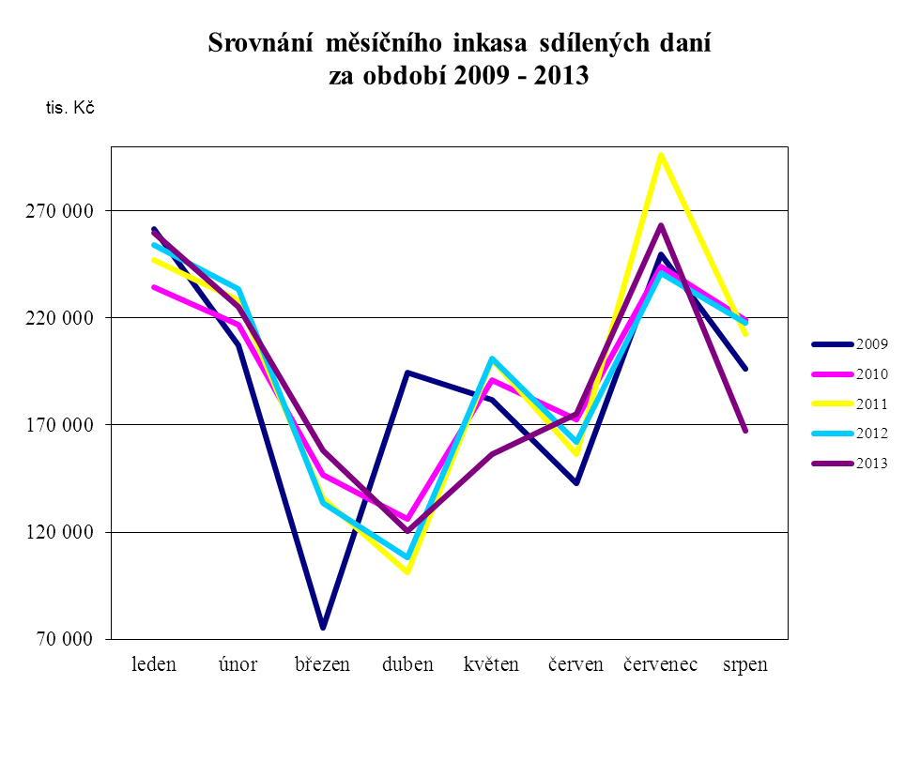

Výdaje za období leden až srpen 2013

v tis. Kč
kap. | ukazatel | SR 2013 | UR 2013 | skutečnost | % plnění
 |  |  |  | 01 - 08/13 | % plnění
Výdajové kapitoly |  | 2 339 015,00 | 7 418 111,74 | 4 00 636,38 | 54,04
910 | zastupitelstvo | 31 604,00 | 31 805,08 | 14 110,81 | 44,37
911 | krajský úřad | 211 118,26 | 210 454 | 129 650,44 | 61,61
913 | příspěvkové organizace | 825 854,00 | 891 194,29 | 590 010,01 | 66,20
914 | působnosti kraje | 856 839,72 | 784 490,98 | 488 750,26 | 62,30
915 | energie | 140 000,00 | 182 320,00 | 129 877,86 | 63,26
916 | účelové neinv. dotace-školství | 0,00 | 3 451 138,64 | 2 336 370,16 | 67,70
919 | všeobecná pokladní správa | 170 604,02 | 52 203,91 | 0,00 | 0,00
920 | kapitálové výdaje | 6 080,00 | 522 382,28 | 36 924,29 | 7,07
923 | spolufinancování EU | 28 820,00 | 847 000,15 | 164 6291,14 | 19,44
924 | úvěry | 46 595,00 | 301 584,98 | 96 455,79 | 31,98
925 | sociální fond kraje | 3 500,00 | 5 445,59 | 2 150,19 | 39,84
926 | dotační fond kraje | 0,00 | 57 413,00 | 7 785,43 | 13,56
931 | krizový fond kraje | 0,00 | 3,0 | 2,37 | 79,00
932 | fond ochrany vod kraje | 18 000,00 | 68 585,67 | 2 660,32 | 3,88
933 | fond požární ochrany kraje | 0,00 | 3,00 | 0,91 | 30,33
934 | lesnický fond | 0,00 | 3,00 | 0,15 | 5,00
935 | grantový fond kraje | 0,00 | 12 042,17 | 9 217,25 | 76,54
936 | fond kulturního dědictví | 0,00 | 41,00 | 41,00 | 100,00
Financování celkem |  | 46 875,00 | 46 875,00 | 0,00 | 0
 | splátky dlouhodobých úvěrů | 46 875,00 | 46 875,00 | 0,00 | 0,00
VÝDAJE CELKEM |  | 2 385 890,00 | 7 464 986,75 | 4 008 636,38 | 53,70
Plnění a čerpání závazných a specifických ukazatelů příjmové a výdajové části rozpočtu kraje za období 01 - 08/2013 je uvedeno v přílohách č. 1 a 2 zprávy.

Saldo k 31. 8. 2013

 |  |  |  | v tis. Kč
 |  | SR 2013 | UR 2013 | skutečnost
 |  | SR 2013 | UR 2013 | 01-08/13
PŘÍJMY ZA OBDOBÍ 01-08/2013 CELKEM |  | 2 385 890,00 | 6 178 168,94 | 4 409 432,78
VÝDAJE ZA OBDOBÍ 01-08/2013 CELKEM |  | 2 339 015,00 | 7 441 111,75 | 4 008 634,38
SALDO K 31.08.2013 |  | 46 875,00 | -1 262 942,81 | 400 796,40
FINANCOVÁNÍ K 31.08.2013 |  | -46 875,00 | -1 262 942,81 | -400 796,40

Vzhledem k tomu, že objem skutečně dosažených příjmů za období leden až srpen 2013 byl vyšší než realizované výdaje za toto období (cca o 400 mil. Kč), nebylo k jejich finančnímu krytí potřeba zapojit plánované (rozpočtované) financování, tj. zapojit, resp. snížit zůstatek krátkodobých prostředků na bankovních účtech kraje, naopak došlo ke zvýšení zůstatku finančních prostředků na těchto účtech. Za období leden až srpen 2013 nebylo čerpáno z aktuálního limitu úvěru na „Financování komplexní revitalizace mostů na silnicích II. a II. třídy na území Libereckého kraje“.

